**LAPORAN AKHIR**

**“ADMINISTRASI DATA PASIEN IGD”**

*Digunakan Untuk Memenuhi Tugas Akhir Rekayasa Perangkat Lunak.*



Disusun Oleh :

Feby Dwi I (152018007)

Ivan Pakpahan (152018008)

Tantio Priatmojo (152018012)

Ryan Cahyadi Nugrahanto (152018027)

**LABORATORIUM BASIS DATA**

**PROGRAM STUDI INFORMATIKA**

**FALKUTAS TEKNOLOGI INDUSTRI**

**INSTITUT TEKNLOGI NASIONAL BANDUNG**

**2020**

# KATA PENGANTAR

Puji syukur alhamdulillah kami panjatkan ke hadirat Tuhan Yang Maha Esa yang telah melimpahkan nikmat, taufik serta hidayah-Nya yang sangat besar sehingga kami pada akhirnya bisa menyelesaikan laporan tentang “**ADMINISTRASI DATA PASIEN IGD”.**

Dalam pengembangan teknologi, perangkat lunak merupakan salah satu bagian yang sangat penting dari pengembangan Teknologi Informasi secara keseluruhan.

Khususnya di rumah sakit, dimana semakin pesatnya perawatan medis yang bertujuan untuk melayani masyarakat. Oleh karena itu kami berinisiatif membangun sebuah aplikasi “**ADMINISTRASI DATA PASIEN IGD”** untuk mempermudah rumah sakit dalam pendataan administrasi pasien rawat IGD di rumah sakit.

Kami sangat menyadari bahwa masih terdapat kekurangan dalam penulisan laporan. Namun demikian, penulis telah berusaha dalam membuat laporan ini agar dapat bermafaat bagi penulis dan pembaca. Oleh karena itu, penulis laporan mengharapkan kritik dan saran yang membangun dari berbagai pihak demi kesempurnaan penulisan laporan ini.

Akhir kata dari kami, semoga dalam penulisan laporan ini dapat memberikan manfaat dan menambah wawasan pengetahuan bagi berbagai pihak yang membaca laporan ini.

Bandung, 2020

Penyusun

**BAB I**

**PENDAHULUAN**

* 1. **Latar Belakang**

Perkembangan teknologi informasi yang pesat membawa pengaruh yang sangat berarti pada kehidupan masyarakat saat ini. Sering perkembangnya zaman, teknologi dan ilmu pengetahuan menjadi sebuah keharusan untuk bersaing dalam dunia kerja

Dalam era globalisasi yang dicirikan oleh tingginya tingkat kompetisi, kemandirian dan inovasi, pendekatan pelayanan kesehatan menghadapi perubahan yang cukup bermakna. Pelayanan kesehatan yang hanya bertumpu pada ketersediaan jenis pelayanan, aksesibilitas, dan kepuasan pasien akan semakin ditinggalkan orang. Tuntutan terhadap mutu pelayanan menjadi sangat dominan, dan mulai sekarang sudah dirasakan sebagai kebutuhan yang sangat mendesak untuk dipenuhi.

Oleh karena itu kami mencoba menciptakan sebuah aplikasi yang bertujuan untuk membantu dalam pelayanan pada rumah sakit dengan nama aplikasi “**ADMINISTRASI DATA PASIEN IGD”** yang mana nantinya diharapkan akan mempermudah dalam pelayanan kepada masyarakat dan meningkatkan kembali kepuasan masyarakat kepada rumah sakit.

* 1. **Rumusan Masalah**

1. Bagaimana Cara Kerja Aplikasi Tersebut?
2. Bagaimana Alur kerja Aplikasi Tersebut?
3. Apa Tujuan di buat aplikasi tersebut?
4. Apa manfaatnya bagi masyarakat ?
   1. **Tujuan**
5. Diharapkan masyarakat mengetahui cara kerja aplikasi tersebut.
6. Diharapkan masyarakat mengetahui cara kerja aplikasi tersebut.
7. Diharapkan masyarakat mengetahui tujuan aplikasi tersebut.
8. Diharapkan masyarakat mengetahui manfaat yang tersedia oleh aplikasi tersebut.
   1. **Batasan Masalah**

Dalam Aplikasi ini penulis melakukan pembatasan masalah, yang

berupa aplikasi administrasi Instalasi gawat darurat.

Cakupan dari aplikasi ini, yaitu :

1. Pendaftaran pasien rawat jalan
2. Input data
3. Pengolahan data
4. Pemeriksaan / Diagnosa pasien
5. Fitur pembayaran
6. Tindakan penunjang

Hal ini dimaksudkan agar aplikasi ini dapat terarah sesuai dengan

yang dimaksudkan.

* 1. **Sistematika Penulisan**

Dalam laporan ini memiliki sitematika penulisan laporan berupa sebagai berikut :

**BAB I PENDAHULUAN**

Dalam BAB ini berisikan latar belakang, rumusan masalah, tujuan, batasan masalah dan sistematika penulisan

**BAB II LANDASAN TEORI**

Dalam BAB ini akan di beritahukan tentang dasar dasar teori yang relavan mengenai aplikasi yang di buat

**BAB III PERANCANGAN**

Dalam BAB ini berisikan tentang study kasus, fitur, role user, alur proses, class diagram, database, peta aplikasi dan mokup ui

**BAB IV IMPLEMENTASI**

Dalam BAB ini berisikan tentang UI dan source code aplikasi yang di buat.

**BAB V PENUTUP**

Dalam BAB ini berisikan tentang kesimpulan dan saran.

**BAB II**

**LANDASAN TEORI**

* 1. **Instalasi Gawat Darurat (IGD)**

Instalasi Emergensi atau Instalasi Gawat Darurat (IGD) merupakan salah satu unit di dalam sebuah rumah sakit yang melakukan penanganan pertama bagi pasien yang menderita sakit dan cedera, yang dapat mengancam kelangsungan hidupnya. IGD memiliki peransebagai gerbang utama masuknya penderita gawat darurat. Pelayanan pasien gawat darurat adalah pelayanan yang memerlukan pelayanan segera, yaitu cepat, tepat dan cermat untuk mencegah kematian dan kecacatan. Pelayanan ini bersifat penting (emergency) sehingga diwajibkan untuk melayani pasien 24 jam sehari secara terus menerus.

Prosedur pelayanan di IGD merupakan kunci awal pelayanan petugas kesehatan rumah sakit dalam melayani pasien secara baik atau tidaknya, dilihat dari sikap yang ramah, sopan, tertib, dan penuh tanggung jawab. Pasien yang datang untuk berobat di IGD jumlahnya lebih banyak dan silih berganti setiap hari. Di IGD perawat merupakan anggota tim kesehatan digaris terdepan yang menghadapi masalah kesehatan klien selama 24 jam secara terus menerus. Kondisi ini dapat menimbulkan kejenuhan kerja dan beban kerja perawat yang tinggi dapat mengakibatkan penurunan kinerja perawat.

Ada beberapa pembagian penanganan dan kriteria pasien dalam kondisi kegawatdaruratan di IGD, yaitu:

1. Prioritas I (label merah): Emergency

Pada prioritas I yaitu pasien dengan kondisi gawat darurat yang mengancam nyawa/fungsi vital dengan penanganan dan pemindahan bersifat segera, antara lain: gangguan pernapasan, gangguan jantung dan gangguan kejiwaan yang serius.

1. Prioritas II (label kuning): Urgent

Pada prioritas II yaitu pasien dalam kondisi darurat yang perlu evaluasi secara menyeluruh dan ditangani oleh dokter untuk stabilisasi, diagnose dan terapi definitif, potensial mengancam jiwa/fungsi vital bila tidak segera ditangani dalam waktu singkat penanganan dan pemindahan bersifat jangan terlambat, antara lain: pasien dengan risiko syok, fraktur multiple, fraktur femur/pelvis, luka bakar luas, gangguan kesadaran/trauma kepala.

1. Prioritas III (label hijau): Non Emergency

Pada prioritas III yaitu Pasien gawat darurat semu (false emergency) yang tidak memerlukan pemeriksaan dan perawatan segera.

1. Prioritas IV (label hitam): Death,

Pasien datang dalam keadaan sudah meninggal.

Pengaturan tindakan medis secara umum dalam UU No.36 tahun 2009 tentang Kesehatan dapat dilihat dalam Pasal 63 ayat (4) dinyatakan bahwa pelaksanaan pengobatan dan perawatan berdasarkan ilmu kedokteran dan ilmu keperawatan hanya dapat dilakukan oleh tenaga kesehatan yang mempunyai keahlian dan kewenangan

* 1. **Object Oriented Programming**

Object Oriented Programming adalah paradigma pemrograman yang memandang perangkat lunak sebagai kumpulan objek yang saling berinteraksi di dalam suatu sistem. Beberapa objek berinteraksi dengan saling memberikan informasi satu terhadap yang lainnya. Masing-masing objek harus berisikan informasi mengenai dirinya sendiri (encapsulation) dan objek yang dapat dikaitkan (inheritance). Dalam OOP, Class merupakan sekumpulan objek yang memiliki atribut-atribut dan method.

Class merupakan deskripsi dari satu atau lebih objek yang memiliki kesamaan atribut, layanan, metode, hubungan, dan semantik, termasuk deskripsi cara membuat objek baru dalam class. Ada juga yang disebut dengan super class, sebuah class induk yang nantinya mempunyai class-class yang terdiri dari class dan subclass Objek dalam OOP adalah sebuah benda atau unit atau sifat kerja yang memiliki atribut-atribut.

Objek adalah sebuah abstraksi dari sesuatu pada domain masalah, menggambarkan kemampuan untuk menyimpan informasi mengenai hal tersebut, berinteraksi dengan hal tersebut atau keduanya.

Method dalam pemrograman Java adalah sebuah blok program terpisah (diluar program utama) yang digunakan untuk menyelesaikan masalah khusus. Tujuannya memecah program kompleks menjadi bagian-bagian kecil sehingga nantinya dapat digunakan secara berulang-ulang tanpa harus menulis baris kode yang sama.

* 1. **Extreme Programming**

Extreme Programming atau disingkat sebagai XP adalah sebuah pendekatan atau model pengembangan perangkat lunak yang mencoba menyederhanakan berbagai tahapan dalam proses pengembangan tersebut sehingga menjadi lebih adaptif dan fleksibel. XP bukan hanya berfokus pada coding tetapi meliputi seluruh area pengembangan perangkat lunak. XP mengambil pendekatan ‘ekstrim’ dalam iterative development.

XP Pertama kali diusulkan oleh Kent Beck dan Ward Cunningham pada bulan Maret 1996, asal mula XP digunakan karena pada saat itu permintaan dari customer yang sering berubah dengan cepat sehingga mengakibatkan putaran kehidupan metode pengembangan perangkat lunak tradisional menjadi lebih pendek dan tidak selaras dengan metode tradisional karena pada umumnya memerlukan desain yang luas dan itu mengakibatkan perubahan desain yang terjadi dan tentu saja memerlukan biaya yang lebih tinggi. Tujuan XP adalah meminimalisir biaya yang diperlukan jika ada perubahan dalam pengembangan perangkat lunak.

Aspek dasar xp terdiri dari berbagai teknik atau metode yang diterapkan beck dan jeffries pada c3 project. Teknik-teknik tersebut antara lain:

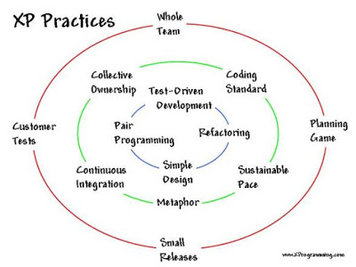

**BAB III**

**PERANCANGAN**

1. **Studi Kasus**

Era industry dimana perkembangan sistem dan teknologi dalam kehidupan sehari-hari sangatlah pesat, perhatian dan focus rumah sakit dalam menangani masyarakat mulai menurun, Dikarenakan sekarang pendekatan pelayanan kesehatan menghadapi perubahan yang cukup bermakna. Pelayanan kesehatan yang hanya bertumpu pada ketersediaan jenis pelayanan, aksesibilitas, dan kepuasan pasien akan semakin ditinggalkan orang.

Karena masalah masalah tersebut, kami mencoba membuat aplikasi yang bertujuan untuk membantu rumah sakit dalam pelayanan masyarakat agar dapat meningkatkan kembali kepuasan masyarakat kepada rumah sakit. Jadi dengan ini kami mengharapkan management system pelayanan di rumah sakit akan semakin efektif.

Aplikasi tersebut dibuat dalam suatu ekosistem yaitu rumah sakit. Poliklinik atau unit Klinik dalam rumah sakit tersebut memiliki aplikasi tersendiri yang digunakan oleh dokter klinik dan admin klinik tersebut dan akses aplikasi tersebut hanya dimiliki dokter dan admin. Klinik hanya menerima pasien yang sebelumnya sudah melakukan pendaftaran pada bagian administrasi rumah sakit.

Admin akan memasukan data – data hasil registrasi dan akan memberikan hasil data tersebut kepada dokter, sehingga dokter akan memberikan tidakan berupa surat tindakan, laporan, dan pembayaran yang nantinya akan disimpan menjadi rekam medis pasien.

1. **Fitur**
2. Aplikasi dapat menginput data pasien,admin,dokter, dan surat tindakan.
3. Terdapat fitur pembayaran
4. Aplikasi dapat mengolah data yang sudah terdaftar
5. Aplikasi dapat menampilkan riwayat relasi.
6. **Role User**

Role User yang menggunakan aplikasi hanya admni klinik dan dokter kelinik. Dokter bisa mendaftar akun sedangkan admin bisa merubah data akun sesuai kebutuhan.

1. **Alur Proses**
2. Flowchart Utama Login Admin dan Dokter.

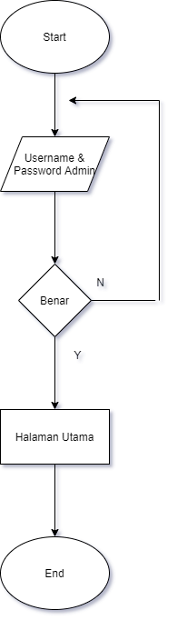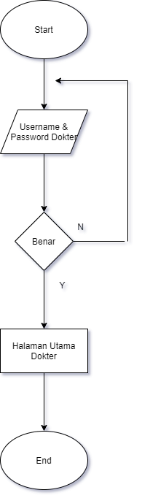

1. Flowchart pada menu Input Data

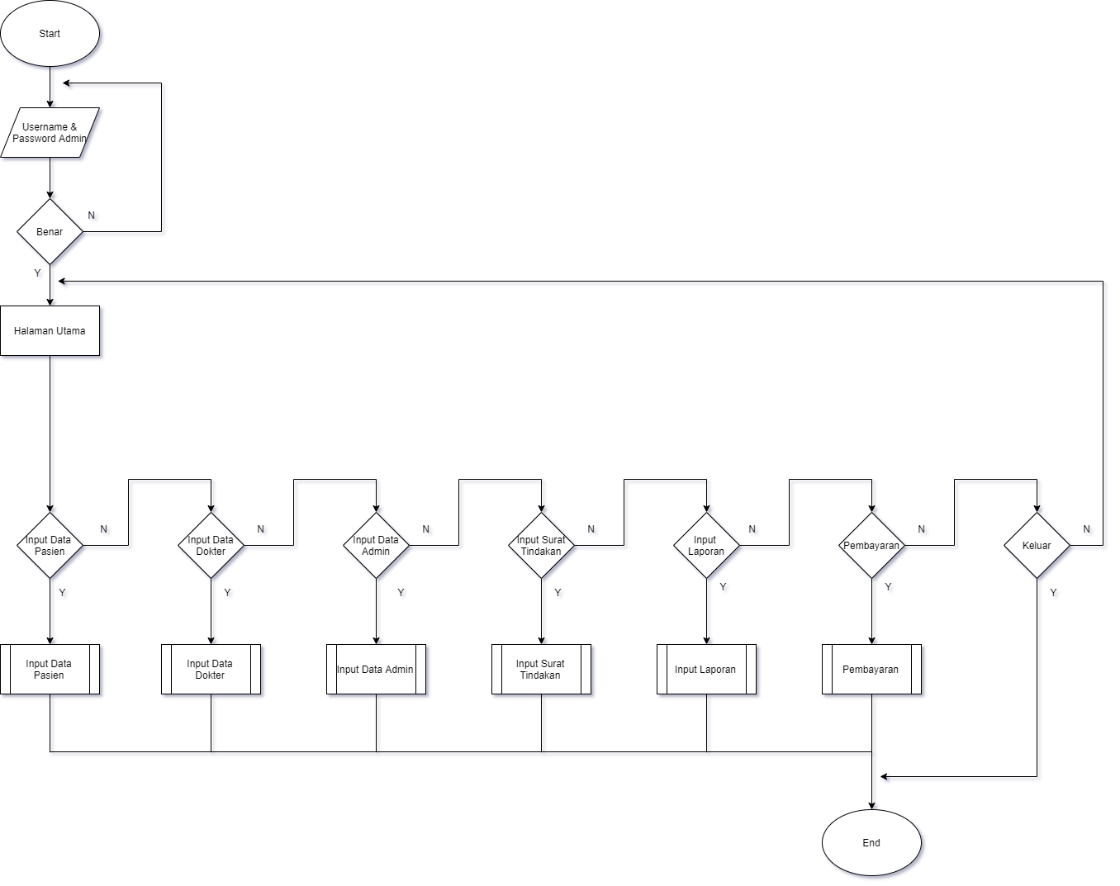

1. Flowchart pada menu Edit Data.

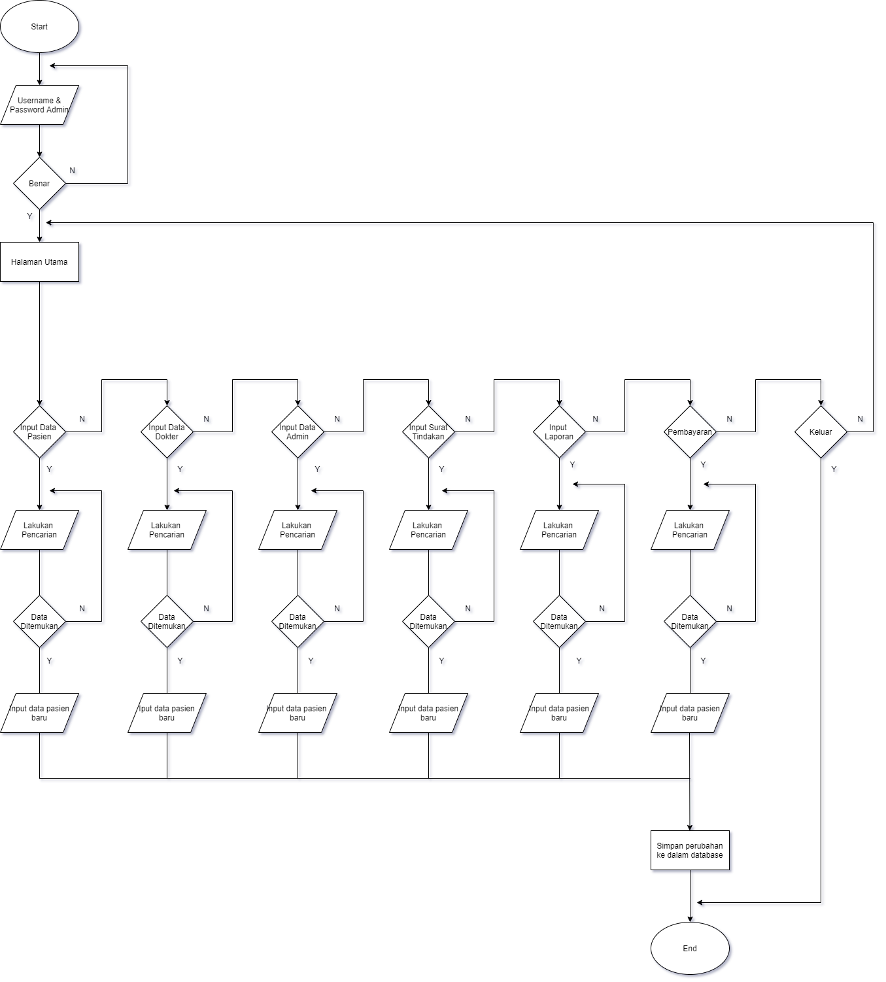

1. Flowchart menu Laporan

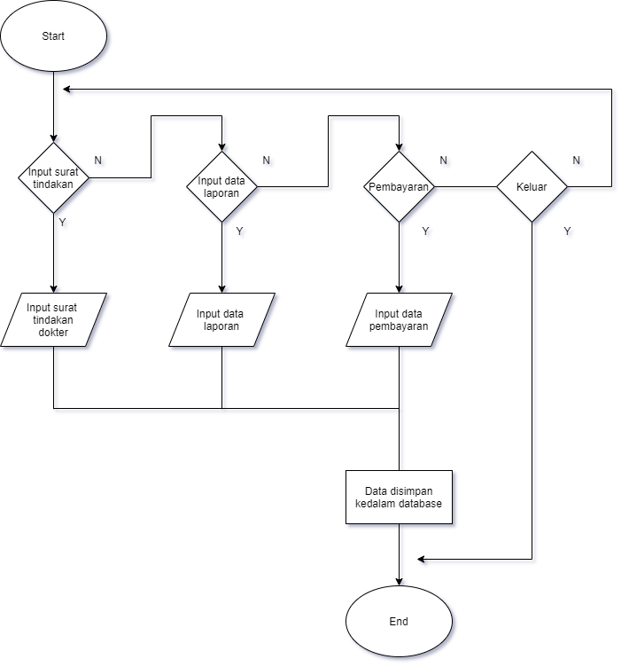

1. Flowchart menu Lihat Data

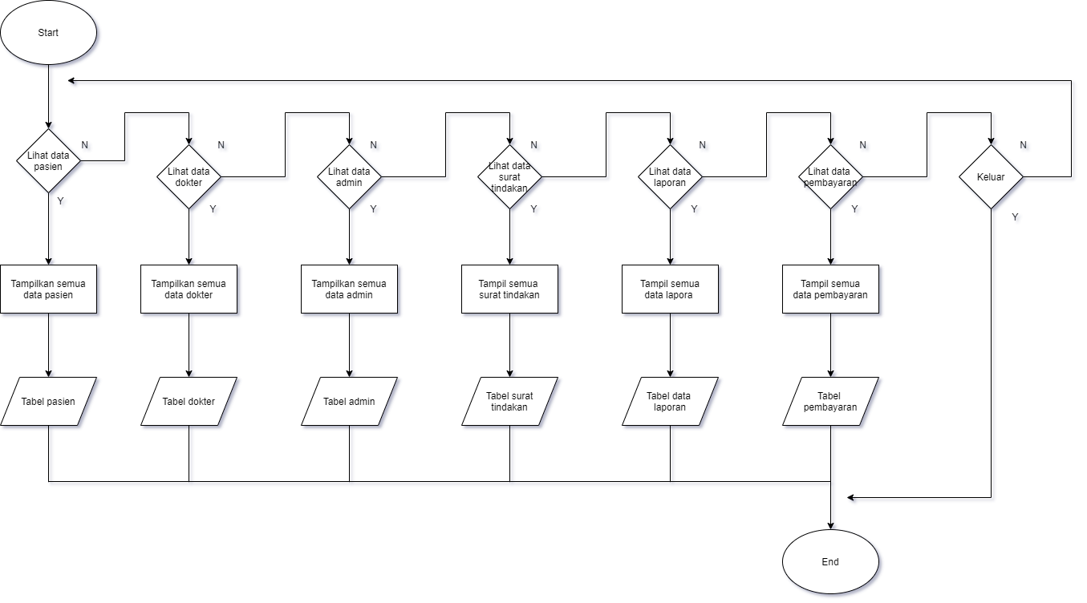

1. **Class Diagram**

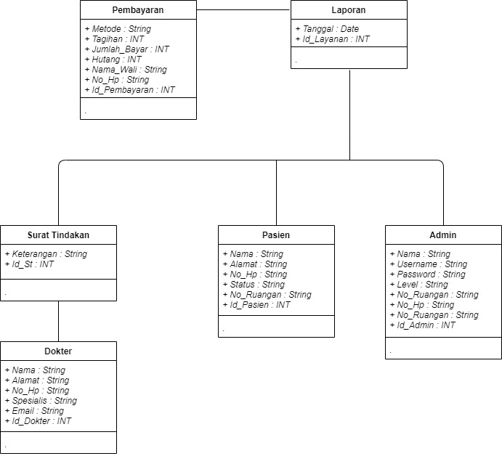

1. **Database**
   1. Database administrasi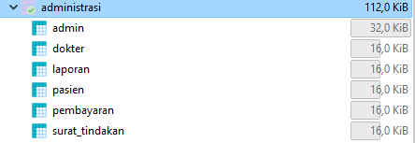
   2. Tabel Admin

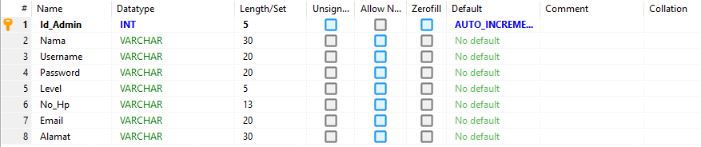

* 1. Tabel Dokter

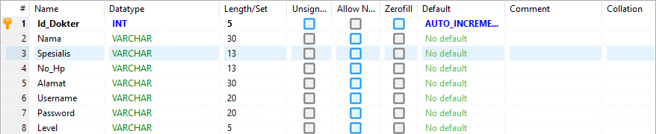

* 1. Tabel Laporan

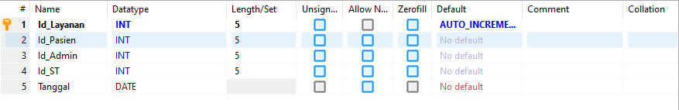

* 1. Tabel Pasien

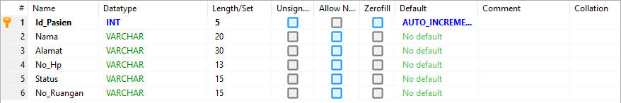

* 1. Tabel Pembayaran

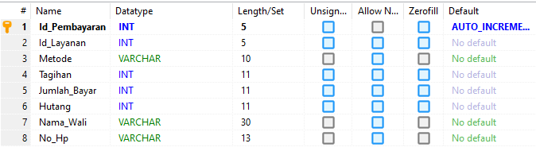

* 1. Tabel Surat Tindakan

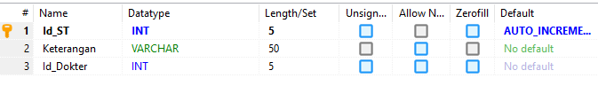

1. **Sitemaps**

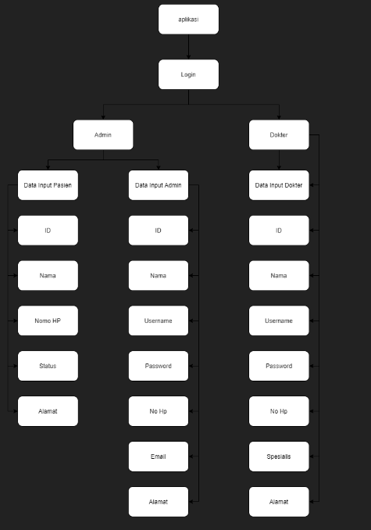

1. **Mockup UI**
   1. **UI untuk proses login.**

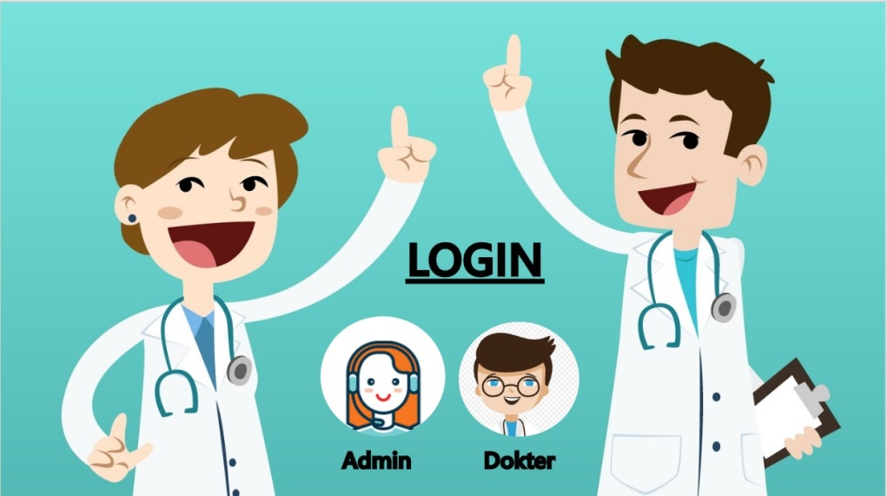

* 1. **UI untuk proses login Admin.**

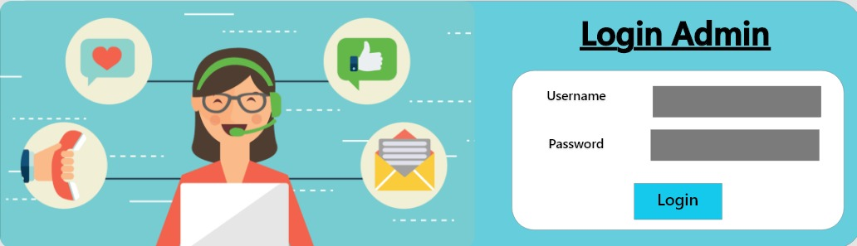

* 1. **UI untuk proses login Dokter.**

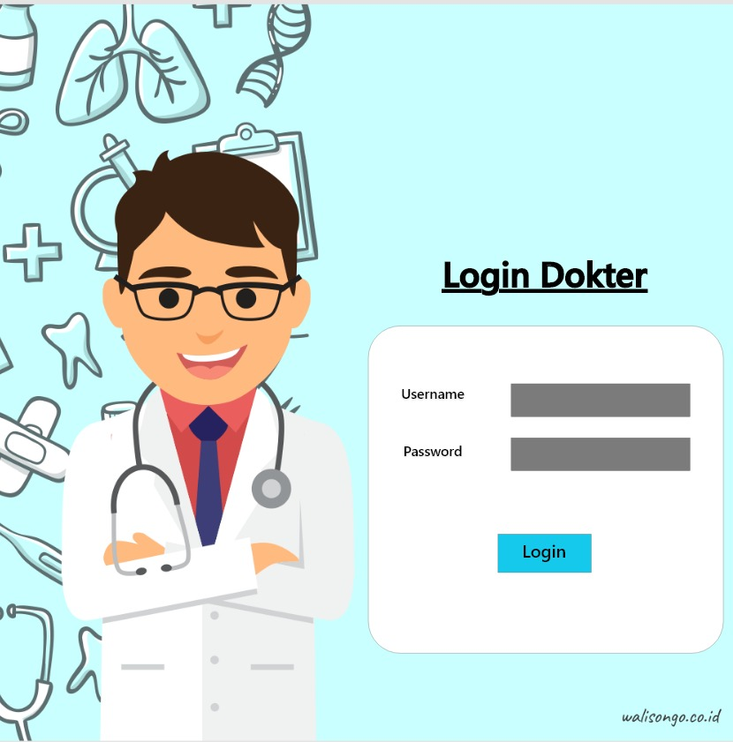

* 1. **UI untuk proses input data pasien.**

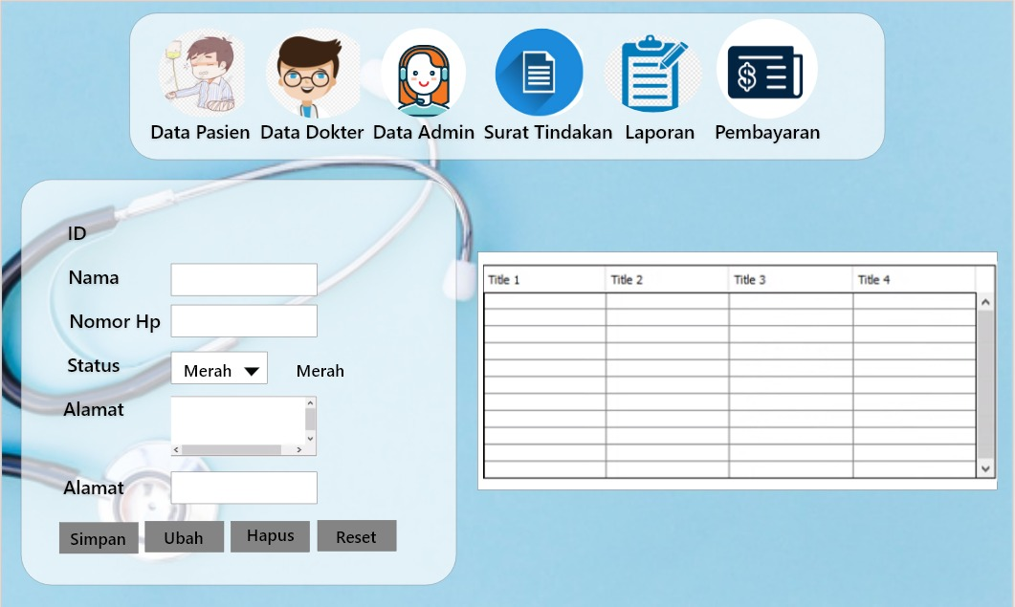

* 1. **UI untuk proses input data Dokter.**

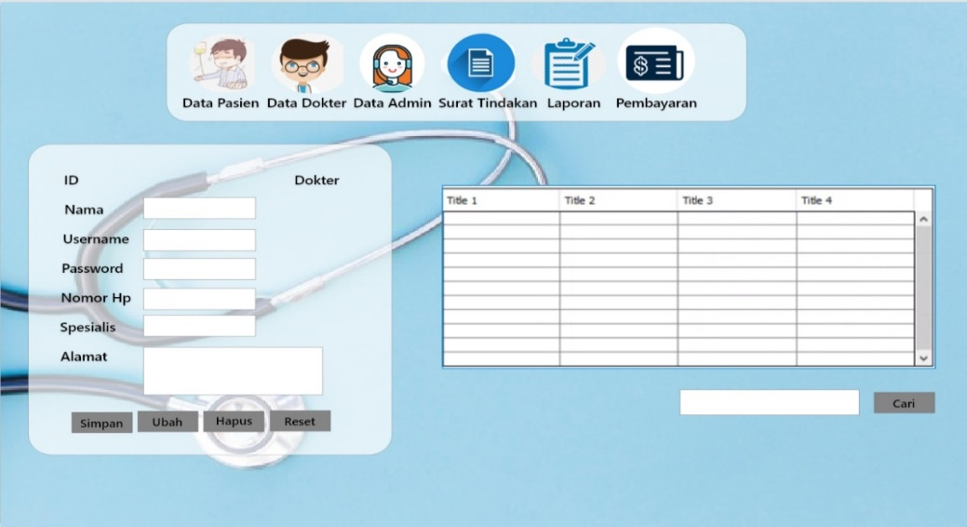

* 1. **UI untuk proses data admin.**

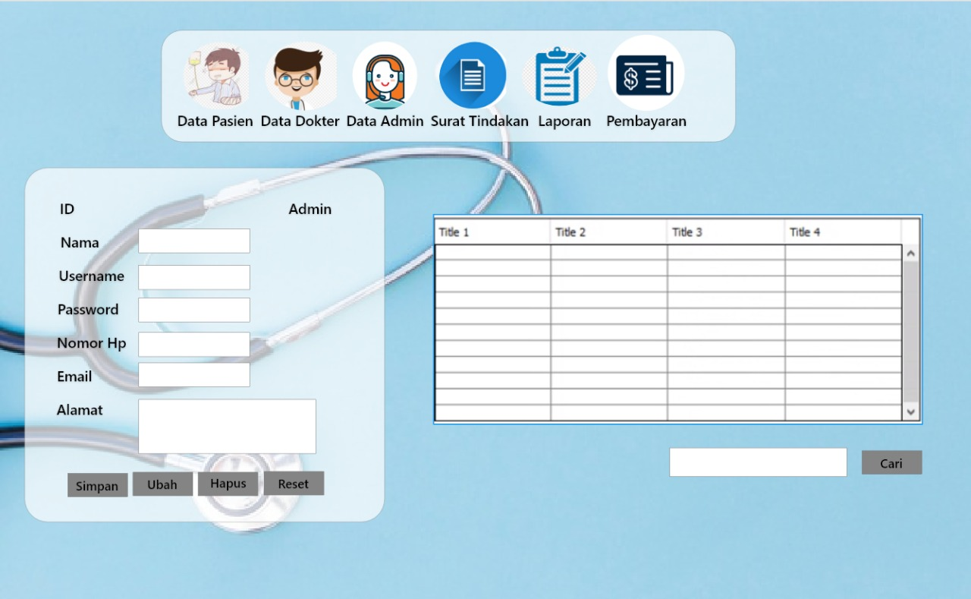

**BAB IV**

**IMPLEMENTASI**

* 1. **UI.**
* **Form Login.**

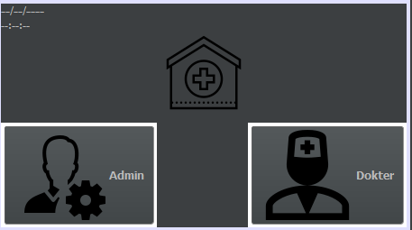

* **Login Admin.**

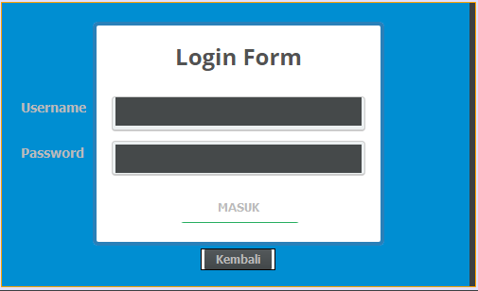

* **Login Dokter.**

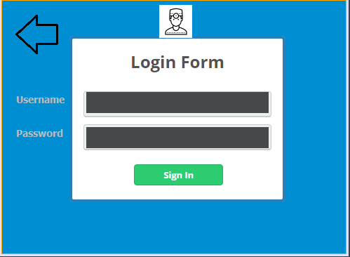

* **Form Admin.**

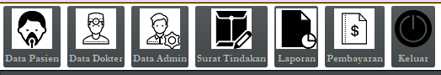

* **Form Data Pasien.**

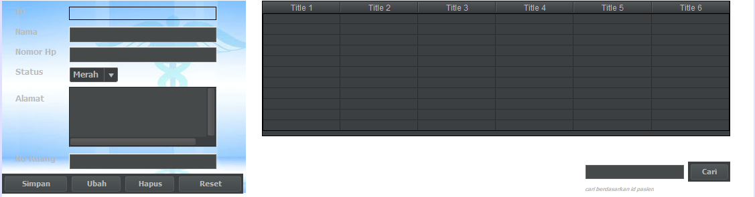

* **Data Dokter.**

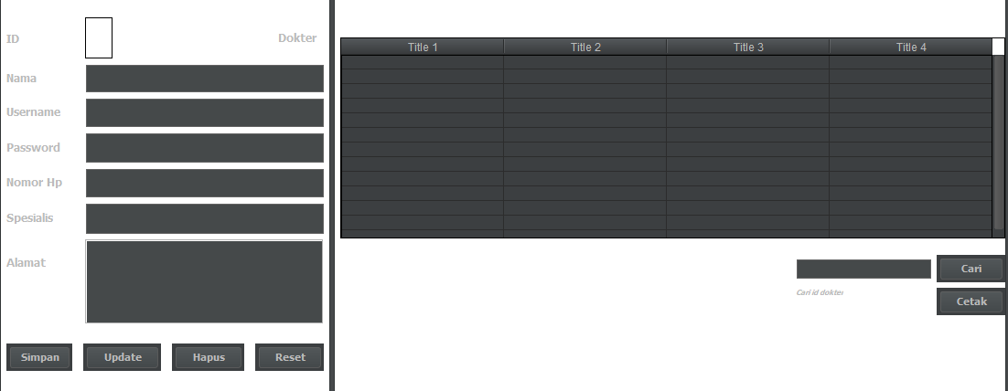

* **Data Admin.**

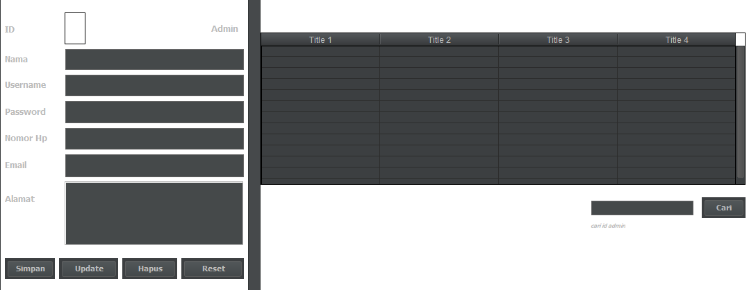

* **Form Dokter.**

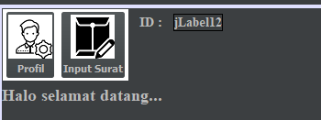

* **Profil Dokter.**

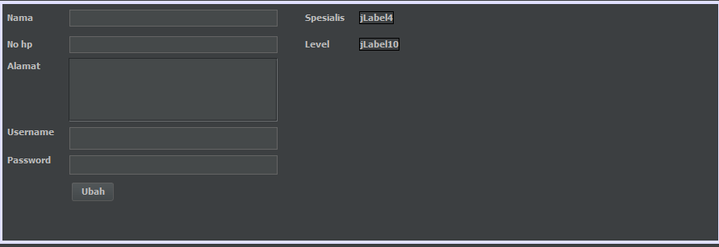

* **Input Surat Tindakan.**

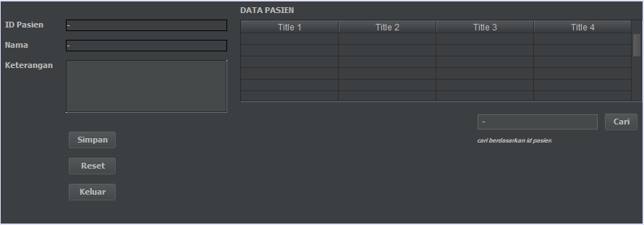

* **Surat Tindakan.**

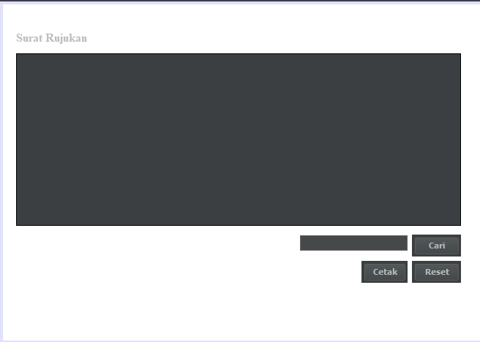

* **Data Surat Laporan.**

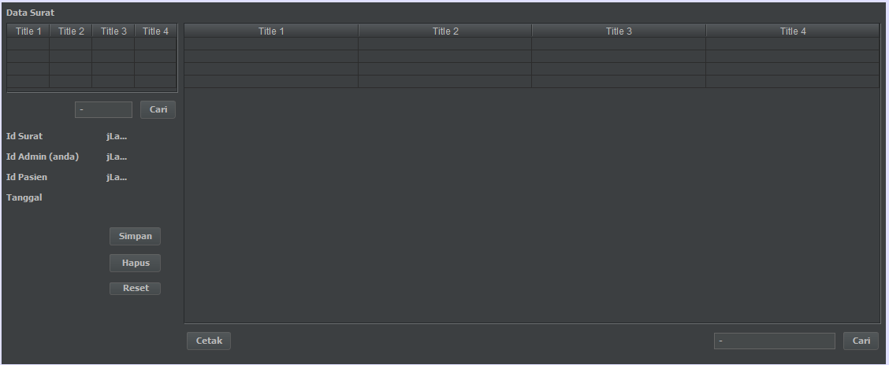

* **Pembayaran.**

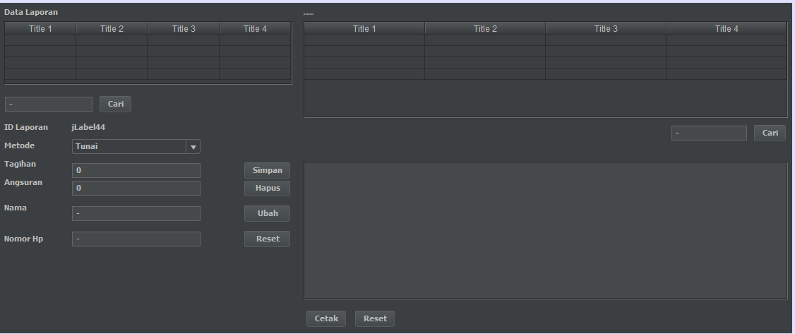

* 1. **Source Code.**
* **Form Login Admin.**

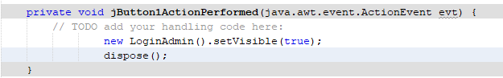

* **Form Login Dokter.**

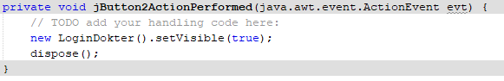

* **Login Admin.**

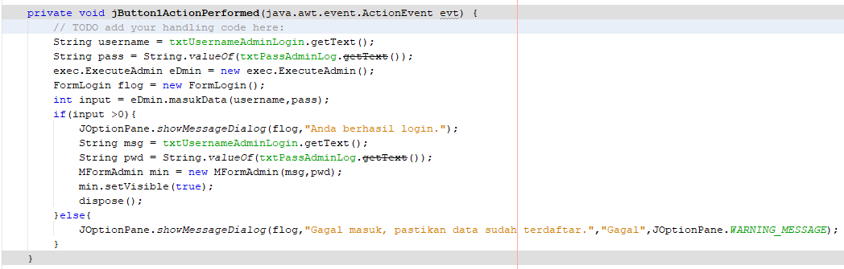

* **Login Dokter.**

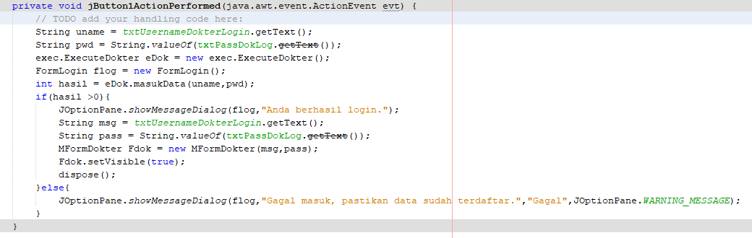

* **Untuk menampilkan form pasien.**

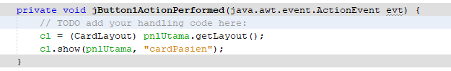

* **Data pasien dari table pasien.**

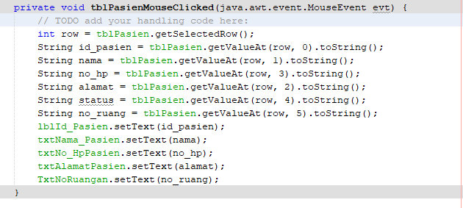

* **Simpan data pasien.**

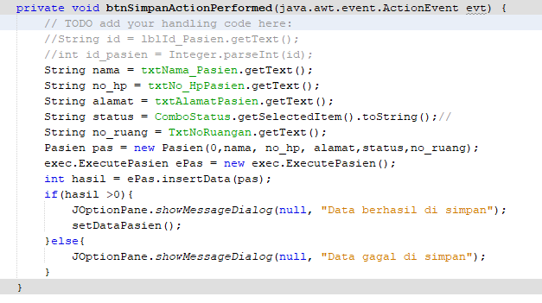

* **Ubah data pasien.**

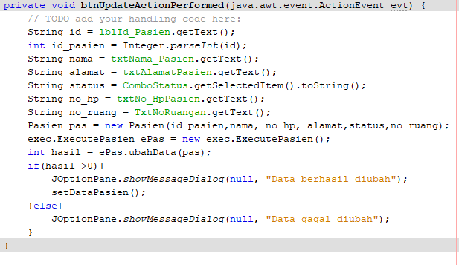

* **Hapus data pasien.**

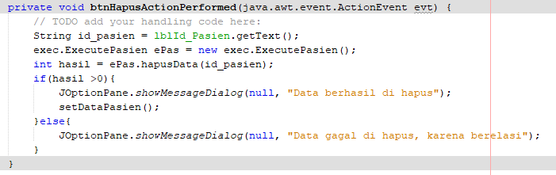

* **Reset data pasien.**

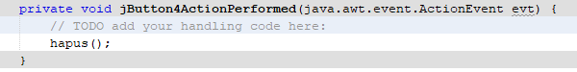

* **Serch data pasien.**

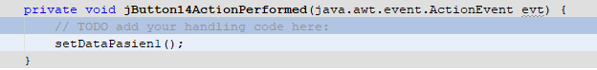

* **Untuk menampilkan form dokter.**

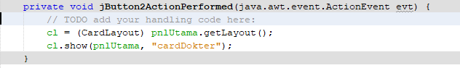

* **Data dokter dari table dokter.**

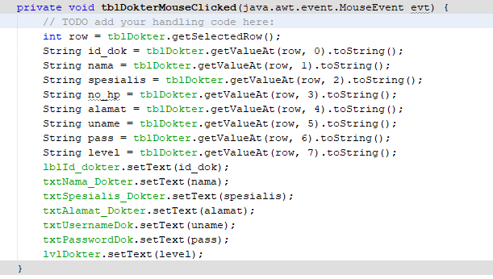

* **Serch data dokter.**

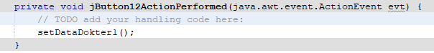

* **Cetak data dokter.**

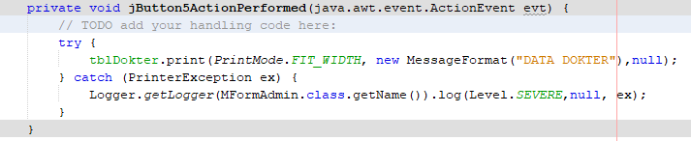

* **Simpan data dokter.**

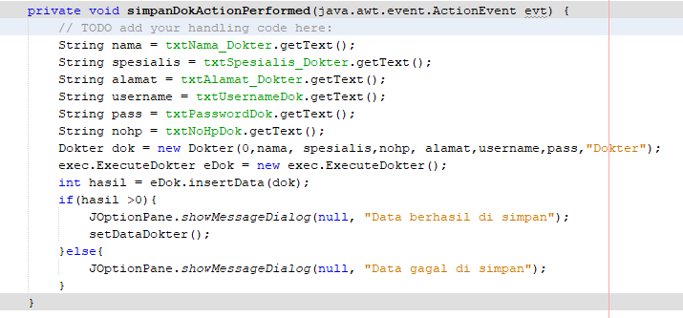

* **Ubah data dokter.**

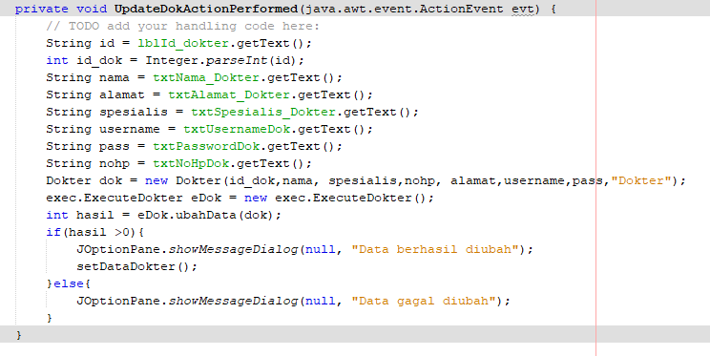

* **Hapus data dokter.**

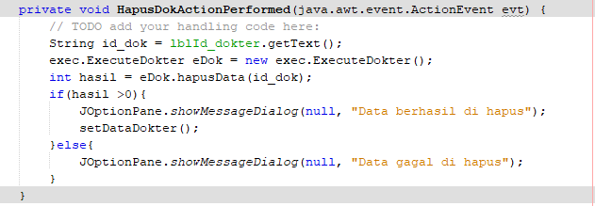

* **Reset data dokter.**

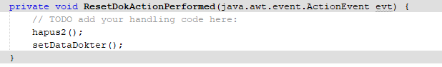

* **Untuk menampilkan form admin.**

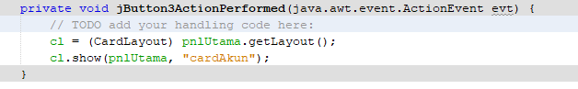

* **Data admin dari table admin.**

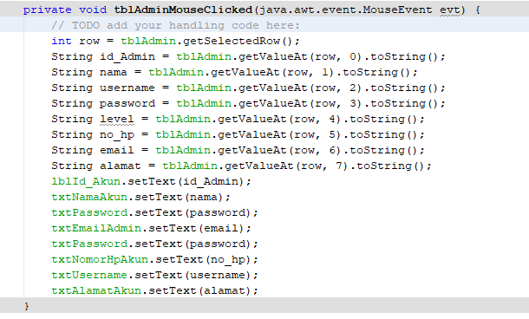

* **Serch data admin.**

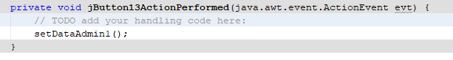

* **Simpan data admin.**

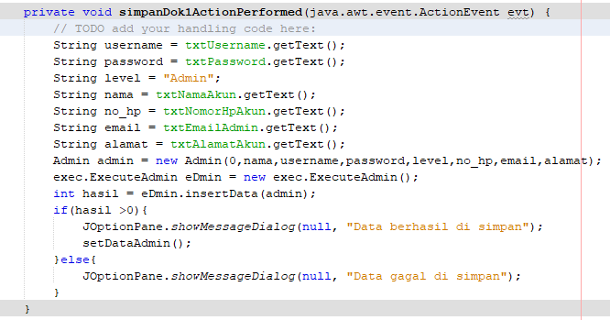

* **Ubah data admin.**

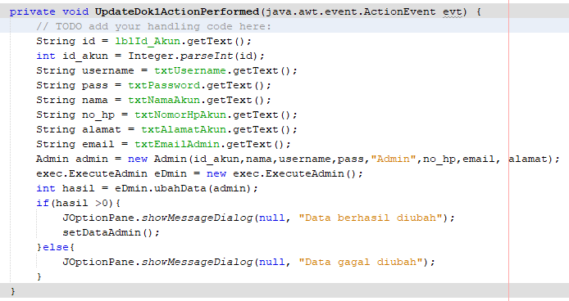

* **Hapus data admin.**

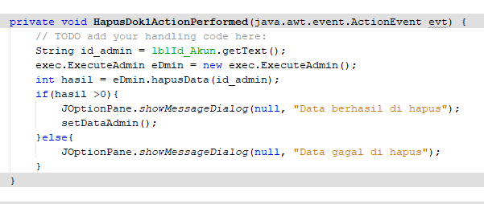

* **Reset data admin.**

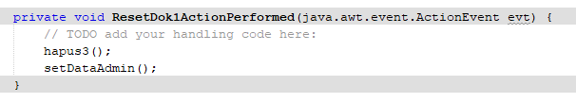

* **Untuk menampilkan form dari surat tidakan.**

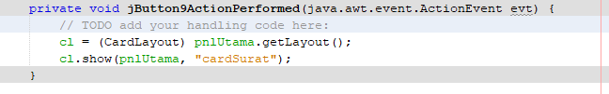

* **Cari data untuk surat tindakan.**

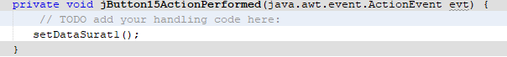

* **Cetak surat tindakan.**

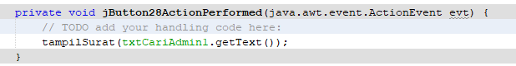

* **Reset surat tindakan.**

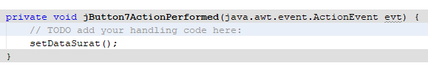

* **Untuk menampilkan form laporan dari table laporan.**

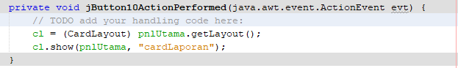

* **Data laporan dari table laporan.**

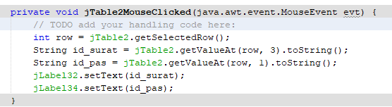

* **Serch data laporan.**

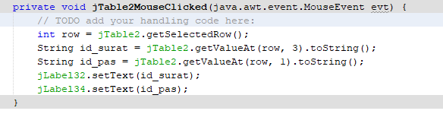

* **Cetak data laporan.**

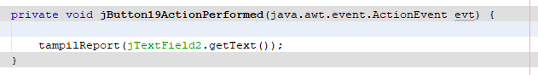

* **Data surat dari table surat tindakan.**

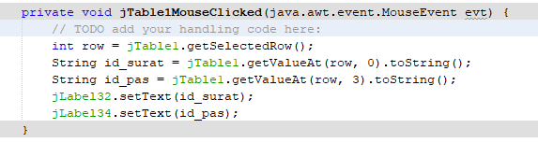

* **Serch data surat tindakan.**

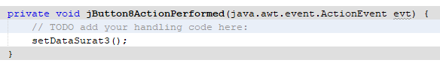

* **Simpan data laporan.**

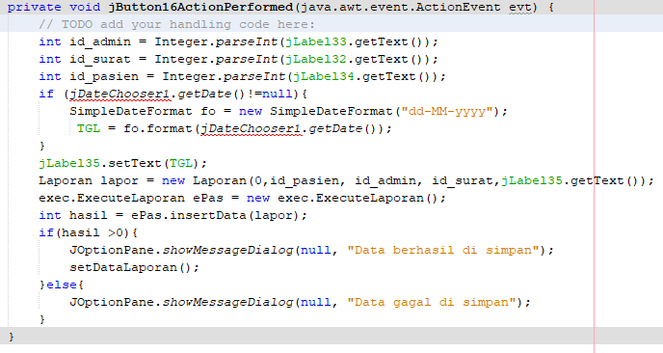

* **Hapus data laporan.**

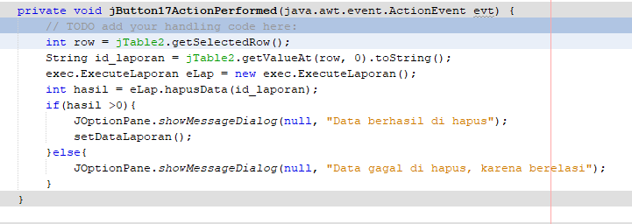

* **Reset data laporan.**

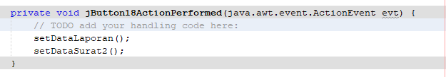

* **Untuk menampilkan form pembayaran.**

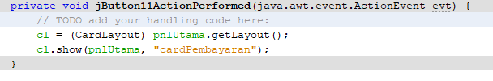

* **Data laporan yang ditampilkan di form pembayaran.**

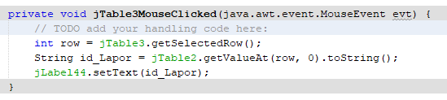

* **Serch untuk data laporan.**

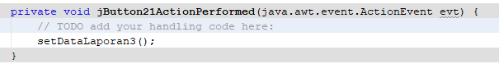

* **Simpan data pembayaran.**

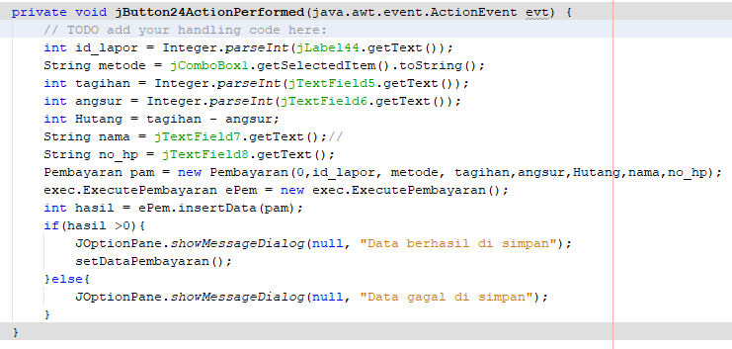

* **Hapus data pembayaran.**

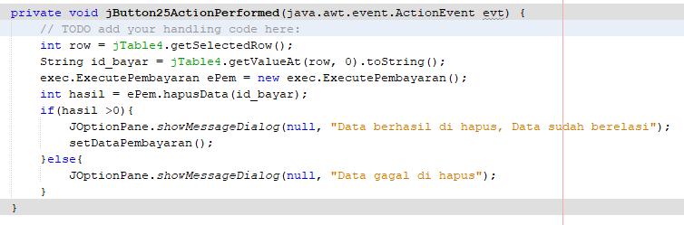

* **Ubah data pembayaran.**

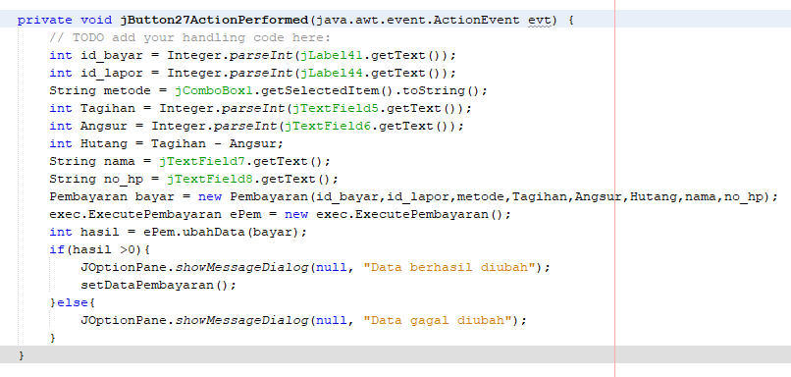

* **Reset data pembayaran.**

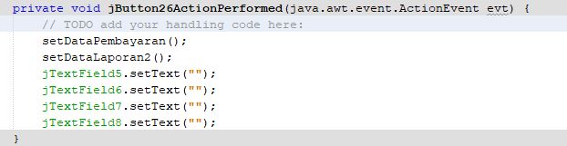

* **Data dan nota pembayaran.**

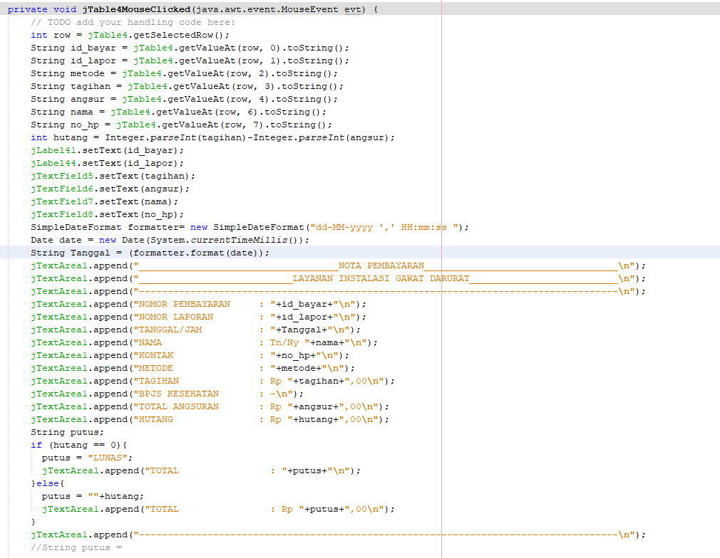

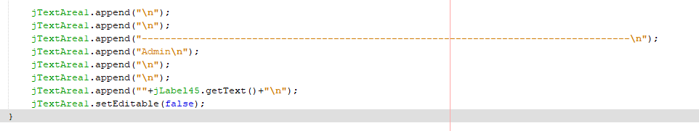

* **Serch data pembayaran.**

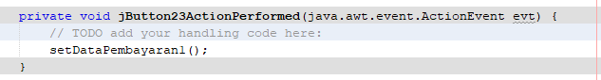

* **Reset data pembayaran.**

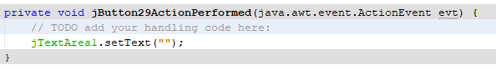

* **Cetak data dan nota pembayaran.**

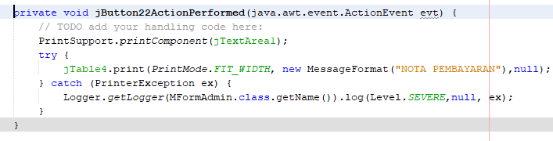

* **Untuk keluar dari aplikasi.**

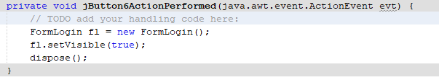

**BAB V**

**PENUTUP**

**5.1 Kesimpulan**

Kesimpulan yang dapat di tarik dalam proses pembuatan aplikasi tersebut dari awal dan akhir adalah:

* + - 1. Aplikasi memiliki tujuan untuk membatu masyarakat dalam bidang kedokteran khusus nya rumah sakit yang kurang dalam pelayanan bidang administratife karena segala macam alasan.
      2. Aplikasi telah berjalan dengan lancar dan sesuai dengan harapan kami

**5.2 Saran**

Saran dalam penyusunan aplikasi tersebut di antara lain adalah terus kembangkan aplikasi tersebut dan membuat lebih user friendly oleh pengguna serta memulai penyebar luasan aplikasi tersebut